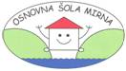

Seznam drugih potrebščin za 1. razred v šolskem letu 2020/21

- šolska torba
- zvezek TAKO LAHKO, veliki, karo 1 cm
- 3 zvezki TAKO LAHKO, veliki, brezčrtni
- 2 zvezka TAKO LAHKO, mali, črtasti
- mali brezčrtni zvezek (za obvestila)
- mapa (s trdimi platnicami in elastiko)
- peresnica (pregledna)
- svinčnik HB
- radirka
- šilček
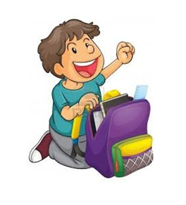
- lepilo(tekoče, z valjčkom)
- suhe barvice
- flomastri
- mala šablona, velika šablona

- risalni blok z risalnimi listi
- kolaž papir
- škarje (zaobljene)
- 2 čopiča (tanek in debel) ploščata
- voščenke (mastne)
- vodene barvice
- modelirna (DAS) masa (bela, 0,5 kg)
- črn tuš
- MEKOL lepilo – malo
- 10 barvnih šeleshamrov (različne barve), A4 format

- šolski copati, vrečka za copate
- športna oprema (športni copati, kratke hlače, majica-kratek rokav)

